Всемирный день охраны труда: краткая история
История Всемирного дня охраны труда начинается с 1989 года, когда профсоюзами и работниками был проведён «День памяти погибших работников» в США и Канаде в память о тех, кто пострадал или погиб на рабочем месте.
Праздник официально впервые отмечался в 2003 году по инициативе Международной организация труда. МОТ, официально учредив этот день, преследовала цель привлечь внимание к масштабам проблемы. По данным МОТ, на рабочем месте ежедневно в мире погибает 5—6 тысяч человек, ежегодно эта цифра увеличивается приблизительно на 10 %.
Тема и лозунг этого дня ежегодно утверждается Международной организацией труда.
В 2021 году День охраны труда посвящён оптимизации элементов системы обеспечения безопасности труда и пройдёт под лозунгом: «Предвидеть, подготовиться и ответить на кризис – инвестируйте в устойчивую систему охраны труда!»

Интересные факты
- По статистике МОТ, от несчастных случаев на производстве и профессиональных заболеваний ежедневно в мире умирает 6 тысяч человек, в год – 2,3 миллиона.
- В РФ для работников, связанных с опасными или вредными условиями труда, предусмотрено повышение оплаты труда, не менее чем на 4%, в сравнении с окладами для работников с аналогичным видом деятельности в нормальных условиях труда. Также такая работа дает право на досрочный выход на пенсию.
- По статистике наиболее частыми причинами производственными происшествий в мире является падение с высоты и работа с движущимися механизмами.
- В Японии существует термин «кароси», который означает смерть от переработки. К главным причинам кароси относят инфаркты, инсульты, суициды на фоне стресса. К этому приводят добровольные неоплачиваемые переработки. Чтобы уменьшить число таких случаев, многие компании рассылают сотрудникам напоминания об окончании рабочего дня, а в некоторых офисах работников принудительно заставляют покидать рабочие места после официального завершения трудового дня.
- В законодательстве РФ существует постановление, которое содержит ограничения для женщин, устраивающихся на работу. Постановление включает 456 профессий, связанных с тяжелым трудом, вредными или опасными условиями.

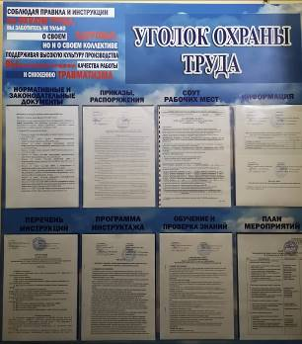
28 апреля в нашем ДОУ прошло мероприятие, посвящённое Дню Охраны труда.
В рамках круглого стола сотрудникам было предложено поделиться, с какими опасностями и вредными условиями им доводилось сталкиваться на рабочем месте, ознакомиться с нормативными документами по ОТ
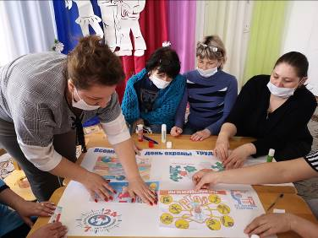
Председатель профсоюзной организации Науменко Н.В подготовила сообщение «Анализ причин производственного травматизма и профессиональных заболеваний в ДОУ. Меры профилактики».
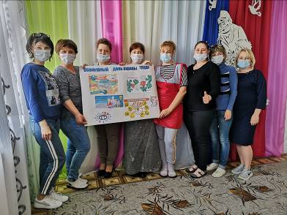
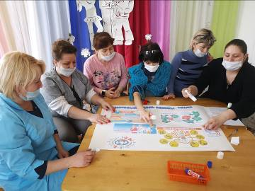
Была проведена викторина по охране труда среди сотрудников. Итогом которой стало совместное изготовление стенгазеты «Всемирный День Охраны труда»

Подготовила: Науменко Н.В.

